HEDEFİ BUL (GÖRÜNTÜ İŞLEME)
Hedef Kitle: Lise Öğrencileri
Temel İlke: Bu şartname, KODELİG Kategori Üstü Kurallarının ayrılmaz bir parçasıdır. Kategori Üstü Kurallarında belirtilen Sportmenlik, Kayıt, Organizasyon ve Diskalifiye genel şartları bu kategori için de geçerlidir.

1. Amaç ve Kapsam
Yarışmanın amacı, yapay zekâ, görüntü işleme ve bilgisayarlı görme uygulamaları konusunda farkındalık oluşturmak ve öğrencileri yetkinlik kazanmaya teşvik etmektir. Takımların geliştirdiği otonom robotlardan, platform üzerindeki farklı renk ve boyuttaki hedef nesneleri görüntü işleme teknikleri kullanarak tespit etmesi ve vurması/düşürmesi beklenmektedir.

2. Katılım ve Takım Yapısı
Kriter | Detay
Hedef Kitle | Ortaöğretim (Lise) öğrencileri.
Takım Yapısı | 4 Öğrenci Yarışmacı ve 1 Danışman Öğretmen'den oluşur. Yarışma alanında robotu yarıştıracak kayıtlı kişi (operatör) bulunacaktır.
Robot Sınırı | Her yarışmacı/takım yalnızca bir robot ile başvuru yapabilir.

3. Robot Teknik Özellikleri (Maksimum Sınırlar)
Özellik | Maksimum Değer | Notlar
Boyutlar  (U x G x Y ) | 50 x 50 x 50 cm | Bütün uzuvları dâhil.
Kontrol | Robot otonom olmalıdır, dışarıdan herhangi bir müdahaleye kapalı olmalıdır. Takımlar robotu, kişisel bilgisayarları ya da raspberry pi vb. programlanabilir kartlar ile kontrol edebilirler.
Yardımcı Donanım | Yarışmacıya herhangi bir donanım verilmeyecektir. 220V priz verilecektir.
Müdahale Yasağı | Robotun kurulumunda ve yarışma başladıktan sonra robot/platforma danışmanlar müdahale edemez.

4. Platform ve Hedef Nesneler
Özellik | Detay
Robot Alanı | Robot, kendine ayrılan 70 x 70 cm bölümün çizgilerini geçmeyecektir.
Mesafe | Robot alanı ile hedef platform arasındaki mesafe 2.5 metre dir.
Hedef Platform | Masa üzerinde konumlandırılan platformun (Şekil 1'deki gibi), yerleri hakemler tarafından değiştirilebilir.
Sabit Hedefler | Dikdörtgen prizma şeklinde, 18 mm kalınlığında MDF malzemeden, kırmızı (RAL 3001) ve mavi (RAL 5010) renkli nesneler kullanılır. Toplam 10 tanesi sabittir.
Hareketli Hedef | 1 adet hareketli hedef (C nolu hedef ebatlarında) hareketli platformda olacaktır. Platform 70 cm yükseklikte, 20-40 cm/sn hızla yatay olarak 1m (+- 20cm) uzunluğunda hareket edecektir.

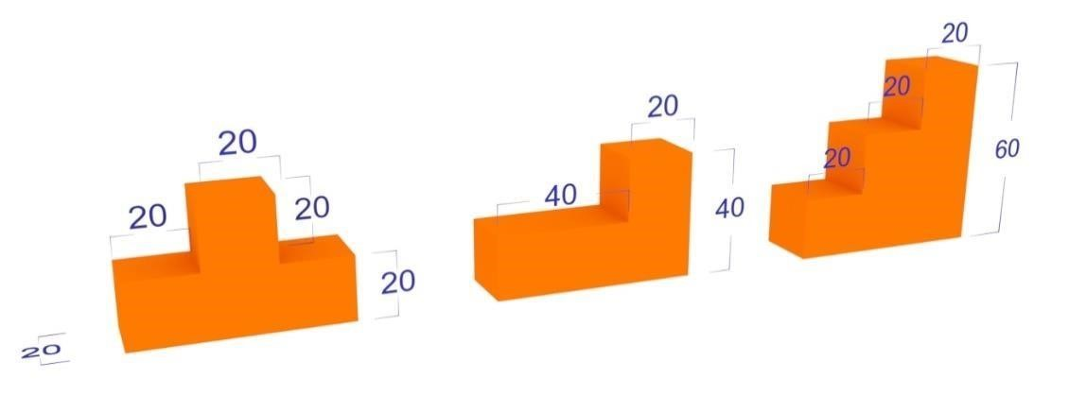

Şekil 1. Hedef platformu. Yerleri hakemler tarafından değiştirilebilir.

4.1 Hedef Boyutları
A nolu Hedef  Ebatları  (cm*cm*cm) | B nolu Hedef  Ebatları  (cm*cm*cm) | C nolu Hedef  Ebatları  (cm*cm*cm) | D nolu Hedef  Ebatları  (cm*cm*cm) | E nolu Hedef  Ebatları  (cm*cm*cm) | F nolu Hedef (hareketli)  Ebatları  (cm*cm*cm) | G nolu Mavi hedefler Ebatları  (cm*cm*cm)
30x5x20 | 25x5x20 | 20x5x20 | 20x5x15 | 20x5x10 | 20x5x20 | 20x5x20

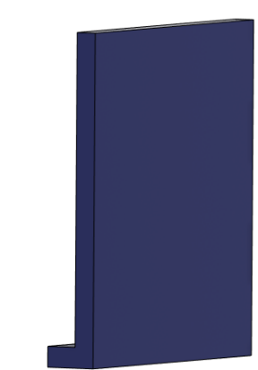  5 cm  20 cm  30 cm | 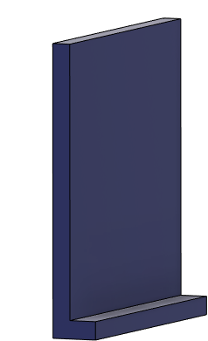  1.8cm

Şekil 2 .Tespit edilecek örnek nesne ebatları (Önden ve Arkadan görünüm).

5. Görev Ekipmanları: Atış Topu Özellikleri
Atışlarda kullanılacak topun, robotun fırlatma mekanizmasına ve hedef hassasiyetine uyum sağlaması için aşağıdaki sınır değerler içinde olması zorunludur. Atılacak toplar yarışmacı ekip tarafından getirilecektir. Yarışmacıların top getirmemesi durumunda yarışma alanında bulunan max 8 cm çapında strafordan yapılmış topları kullanabilirler. Yarışmacıların getirdikleri toplarla hedeflere veya düzeneklere zarar vermeleri durumunda yarışmacı ekip diskalifiye edilir.
Özellik | Detay / Teknik Sınır | Notlar
Geometrik Form | Küre (Top) | Aerodinamik denge için tam küre olmalıdır.
Çap Aralığı | 5 cm ≥ Çap ≤ 8 cm | Bu aralık dışındaki toplar geçersiz sayılır.
Materyal Seçenekleri | Strafor Köpük veya %20 Dolulukla PLA | PLA topların 3D baskı ile üretilmesi önerilir.
Maksimum Ağırlık | Tablosu aşağıda verilmiştir | Belirtilen materyal ve doluluk oranına göre üst sınırdır.

5.1. Maksimum Top Ağırlıkları
Çap (cm) | Hacim (cm3) | Yaklaşık Ağırlık (gr)
5 cm | 65,45 cm³ | 16 gr
6 cm | 113.10 cm³ | 28.0 gr
7 cm | 179,59 cm³ | 44,5 gr
8 cm | 268,08 cm³ | 66,5 gr

6. Yarışma Formatı ve Kuralları
Kural | Detay
Toplam Hedef | Robotlar 11 adet (6 kırmızı, 5 mavi) nesne içerisinden 6 kırmızı hedefi vuracaktır.
Atış Hakkı | Robota 8 defa atış hakkı tanınacaktır.
Hazırlık/Yarış Süresi | Hazırlık süresi 10 dakika (hakem onayı ile +2 dakika eklenebilir). Yarışma süresi 5 dakikadır.
Başarı Kriteri | Ödül için değerlendirilebilmek adına nesne tespitlerinde en az 1 nesne isabetliliğe ulaşmak gerekmektedir.

6.1. Puanlama Sistemi
Hedef | İsabet Puanı | Düşürme Puanı | Ceza Puanı | Notlar
Kırmızı Hedefler (A, B, C, D, E, F) | Farklı puanlara sahiptir. | Hedefin düşürülmesi durumunda her durumda +5 puan verilir. | Yok. | Kırmızı hedeflerden sadece ilk vuruşta ilgili hedefin isabet puanı kazanılır.
Mavi Hedefler (G) | Yok. | Yok. | Vurulması veya düşürülmesi durumunda her seferinde -10 ceza puanı verilecektir. | Yanlış vurulan mavi hedefler geri yerine konulmaz.
Eşitlik | Puanların eşit olması durumunda, en az atışta 6 hedefi vuran robot sıralamada öne geçer. Puanlar ve atış sayısı eşit ise hakemler süre kullanımını gözetip karar verir.

